
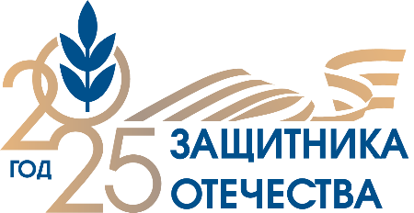


План первичной профсоюзной организации
по подготовке и проведению мероприятий к 80-летию Победы в Великой Отечественной войне и борьбе с нацизмом
в рамках программы воспитательной работы «80 шагов к Победе»

№ | Мероприятие | Сроки проведения | Ответственные
1 | Посещение выставки Ессентукского историко-краеведческого музея имени В.П.Шпаковского «На передовой истории» | февраль | Председатель ППО: Беляева Н.В.
2 | Посещение премьеры военной драмы «Война и мир» кинотеатр «Дружба» | февраль | Культмассовый сектор: Сгонник Е.И
3 | Конкурс на лучшую стенгазету «Известные военные сражения ВОВ) | февраль | Старший воспитатель: Стрикашова С.Г.
3 | Конкурс стихов посвящённых сражениям ВОВ | февраль | Музыкальные руководители:  Жиливестова, Савельева
4 | Акция «Письмо солдату» письма и рисунки, предназначенные для бойцов действующей армии России | февраль | Культмассовый сектор: Сгонник Е.И
4 | Организация экскурсии в город Пятигорск в музейно- выставочный  комплекс «Россия –моя история» | март | Профком, культмассовый сектор: Зимова М.Н
5 | Праздничный концерт к 8 Марта с приглашением женщин из городского совета ветеранов. | март | Музыкальные руководители, профком.
6 | Мастер класс по изготовлению праздничной открытки к 9 Мая  (педагоги с родителями) | март | Воспитатели:  Клименко Т.М,КобышеваЛ.А, Щебетунова Т.И, Симоненко Ж.Н, Сгонник А.М
7 | Открытие выставок в рекреациях к 9 мая (45 дней до дня победы) | 26 марта | Профком.
8 | Литературные чтения советских писателей в годы ВОВ | март | Председатель ППО, старший воспитатель
9
10 | Профсоюзная экскурсия в Цендеровский институт механотерапии. | апрель | Профком, руководитель ДОУ.
11 | Битва хоров «Песни, с которыми мы победили» | апреля | Музыкальные руководители: Жиливестова Е.Н, Савельева В.В.
12 | Час истории «Склоняя, голову перед подвигом солдат» (военная кинохроника) | апрель | Профком
 | «Спасибо деду за Победу» (видеоролик о Герое своей семьи) | апрель | Член профсоюзного комитета:  Авдоева Ф. Р.
13 | Туристический поход на гору Бештау «Маршрут Победы» | май | Инструктор по физической культуре.
14 | Экскурсия в г. Пятигорск «Мемориал памяти павших в годы ВОВ»  (Аллея Героев) | май | Профком, педагог психолог
15 | Акция "Бессмертный полк" | май | Руководитель ДОУ, заместитель по УВР, заместитель по АХР, старший воспитатель
16 | Акция «Георгиевская лента» | май | Профком
17 | Организация соревнований по городкам среди воспитателей ДОУ | май | Старший воспитатель, тренеры по городкам
18 | Присоединиться к международной акции «Сад памяти» | май | Старший воспитатель

Председатель ППО: Беляева Н.В.


